

CENTRO DE OPERACIONES DE EMERGENCIAS

INFORMES DE AUDITORIAS

NO EXISTEN AUDITORIAS CORRESPONDIENTE AL MES DE ENERO DURANTE EL PERIODO 2026.

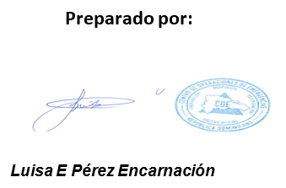
Encargado de la División de Contabilidad, COE.

